GGN.272.4.2020

Załącznik nr 2 do SIWZ
KONCEPCJA MODERNIZACJI
dla zamówienia o nazwie:
modernizacja osnowy szczegółowej poziomej do osnowy wielofunkcyjnej w układzie wysokościowym PL-EVRF2007-NH
- DANE FORMALNO –ORGANIZACYJNE
- Zamawiający: Powiat Bartoszycki
- Wykonawca: Usługi Geodezyjne Andrzej Kudłacik

Wrocław, ul. Kniaziewicza 22/2
- Podstawa wykonania prac: zlecenie GGN.6641.3.2020
- Termin złożenia opracowania: lipiec 2020 roku
- Podstawowe dane o obiekcie:
Powiat bartoszycki należy do województwa warmińsko-mazurskiego. Położony jest w północnej części województwa, przy granicy z Rosją (Obwód Kaliningradzki). Sąsiaduje z powiatami: kętrzyńskim, olsztyńskim, lidzbarskim oraz braniewskim. W powiecie funkcjonują samorządy: Miasta Bartoszyce, Gminy Bartoszyce, Miasta Górowo Iławeckie, Gminy Górowo Iławeckie, Miasta i Gminy Bisztynek oraz Miasta i Gminy Sępopol.
Powierzchnia powiatu wynosi 1308 km2. Leży on na Równinie Sępopolskiej i Wzniesieniach Górowskich. Rzeźba terenu jest urozmaicona, dominują pola uprawne, częściowo pokryte lasami. Obszary prawnie chronione i rezerwaty przyrody zajmują ponad 20% powierzchni powiatu. Przez teren powiatu odcinek drogi krajowej Nr 51, prowadzącej do polsko-rosyjskiego przejścia granicznego Bezledy-Bagrationowsk.
Obszar powiatu bartoszyckiego zlokalizowany jest na 50 arkuszach map w skali 1:10 000 w kroju układu PL-2000: 7.213.19, 7.213.20, 7.213.21, 7.214.19, 7.214.20, 7.214.21, 7.215.19, 7.215.20, 7.215.21, 7.216.19, 7.216.20, 7.216.21, 7.217.16, 7.217.17, 7.217.18, 7.217.19, 7.217.20, 7.217.21, 7.218.15, 7.218.16, 7.218.17, 7.218.18, 7.218.19, 7.218.20, 7.218.21, 7.218.22, 7.219.14, 7.219.15, 7.219.16, 7.219.17, 7.219.18, 7.219.19, 7.219.20, 7.219.21, 7.219.22, 7.220.15, 7.220.16, 7.220.17, 7.220.18, 7.220.19, 7.220.20, 7.220.21, 7.220.22, 7.221.15, 7.221.16, 7.221.17, 7.221.18, 7.221.19, 7.221.20, 7.222.15.
- Obowiązujące przepisy prawne
- Ustawa z dnia 17 maja 1989r. Prawo Geodezyjne i Kartograficzne (t.j. Dz.U. 2020 poz. 276 z późn. zm.),
- Rozporządzenie Rady Ministrów z dnia 15 października 2012 r. w sprawie państwowego systemu odniesień przestrzennych (Dz. U. z 2012 r. poz.1247)
- Rozporządzenie Ministra Administracji i Cyfryzacji z dnia 14 lutego 2012 r. w sprawie osnów geodezyjnych, grawimetrycznych i magnetycznych (Dz. U. z 2012 r. poz. 352).
- Rozporządzenie Ministra Spraw Wewnętrznych i Administracji z dnia 9 listopada 2011 r. w sprawie standardów technicznych wykonywania geodezyjnych pomiarów sytuacyjnych i wysokościowych oraz opracowywania i przekazywania wyników tych pomiarów do pzgik (Dz. U. z 2011 r. Nr 263, poz. 1572)
- Rozporządzenie Ministra Administracji i Cyfryzacji z dnia 9 lipca 2014 r. w sprawie udostępniania materiałów państwowego zasobu geodezyjnego i kartograficznego, wydawania licencji oraz wzoru Dokumentu Obliczenia Opłaty (Dz. U. z 2014 r. poz.917)
- Rozporządzenie Ministra Administracji i Cyfryzacji z dnia 5 września 2013 r. w sprawie organizacji i trybu prowadzenia państwowego zasobu geodezyjnego i kartograficznego (Dz.U. z 2013 r. poz. 1183)
- Rozporządzenie Ministra Administracji i Cyfryzacji z dnia 2 listopada 2015r. w sprawie bazy danych obiektów topograficznych oraz mapy zasadniczej (Dz.U. z 2015r. poz. 2028)
- ANALIZA ISTNIEJĄCYCH OSNÓW
- Podstawowa pozioma osnowa geodezyjna
Na terenie powiatu nie ma punktów fundamentalnej osnowy poziomej 1 klasy. Znajdują się tu 24 punkty podstawowej bazowej osnowy poziomej 2 klasy.
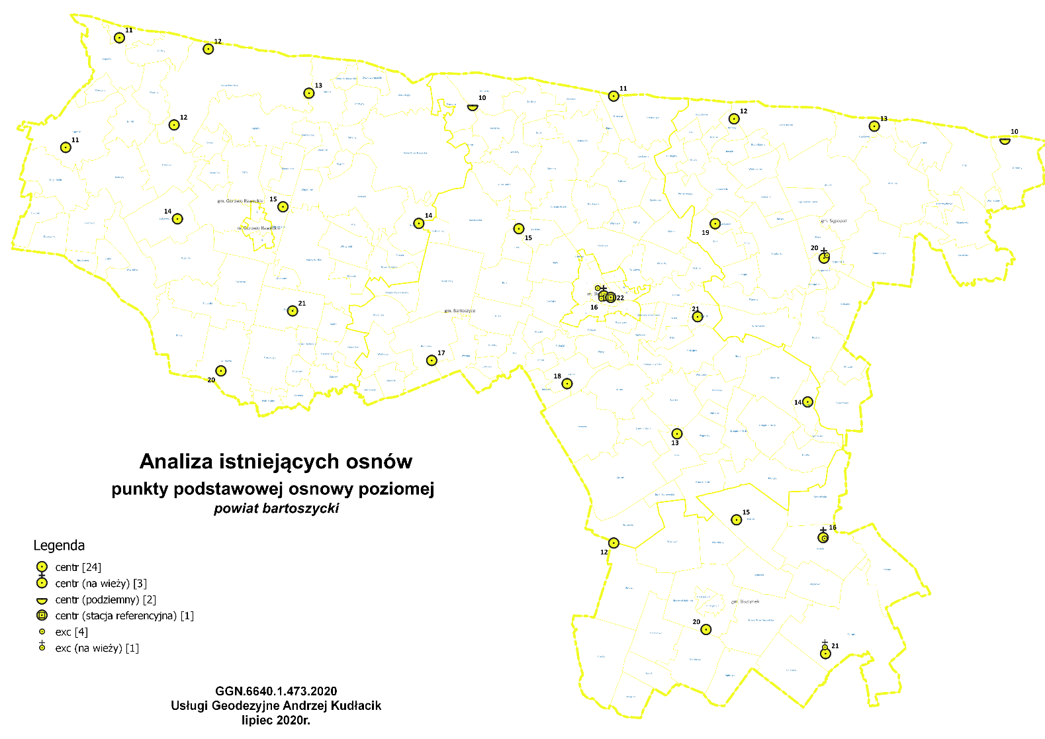
- Szczegółowa pozioma osnowa geodezyjna
- Osnowa dawnej II klasy
Na terenie powiatu znajduje się 96 zespołów punktów osnowy dawnej II klasy, obecnie zaliczanych do 3 klasy, które jednak nie są przenumerowane w bazie danych osnowy szczegółowej. Wśród tych punktów 64 punkty główne mają stabilizację naziemną, 3 – stabilizację jako punkt na wieży, a 29 jedynie stabilizację podziemną.
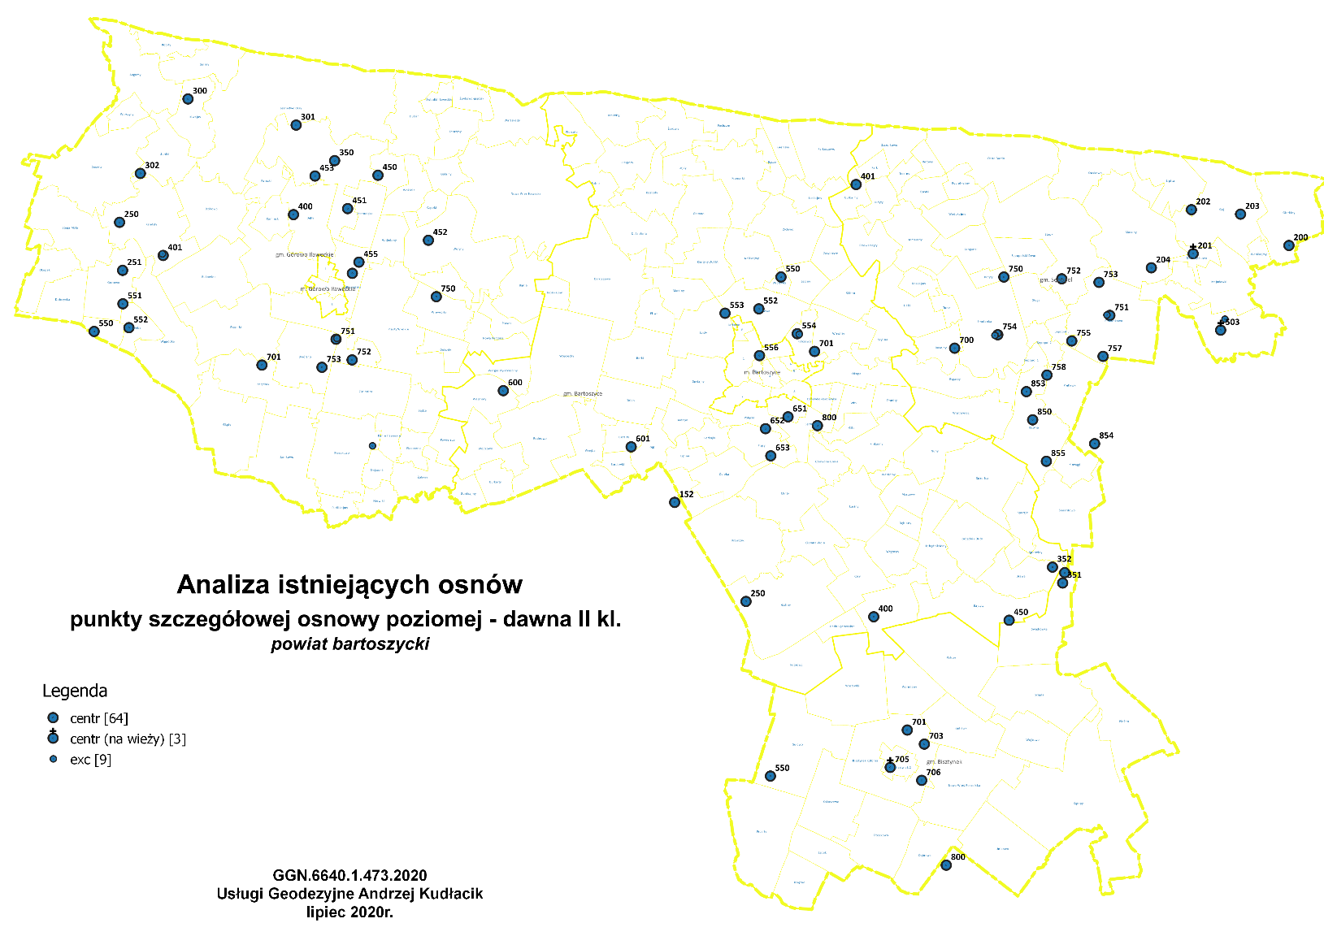
- Osnowa szczegółowa 3 klasy
Na terenie powiatu znajduje się 2942 punktów poziomej osnowy szczegółowej (nienależących do dawnej II klasy). Zostały one zrealizowane na przestrzeni lat w ramach różnych obiektów, a częściowo zmodernizowane w 2013r. Na następnych stronach, na rysunkach przedstawiono rozmieszczenie czasoprzestrzenne tych obiektów wraz z ilością punktów w nich zrealizowanych.
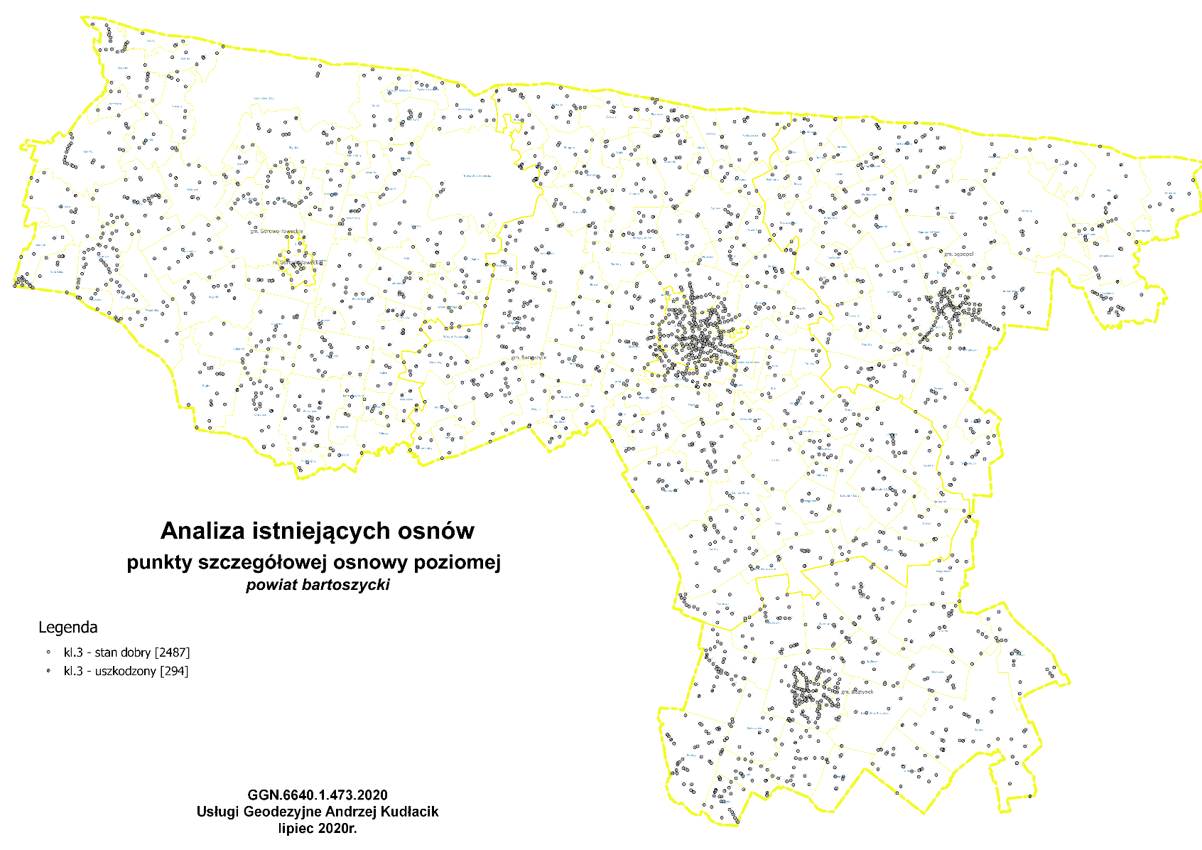
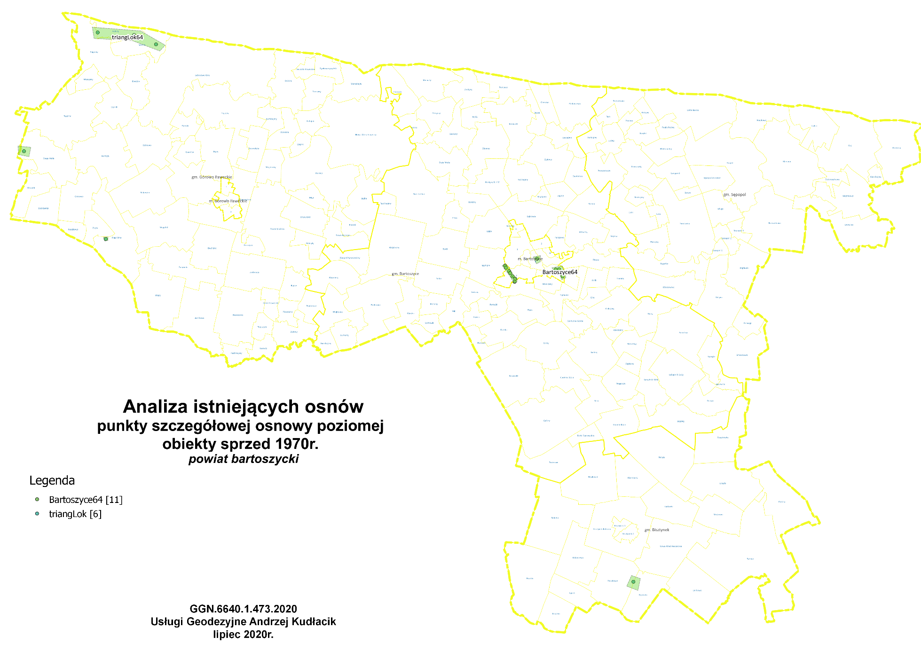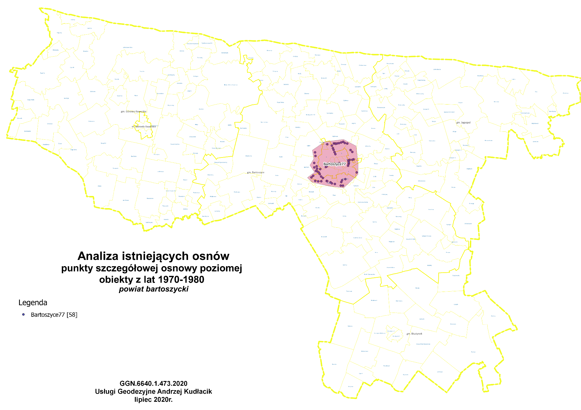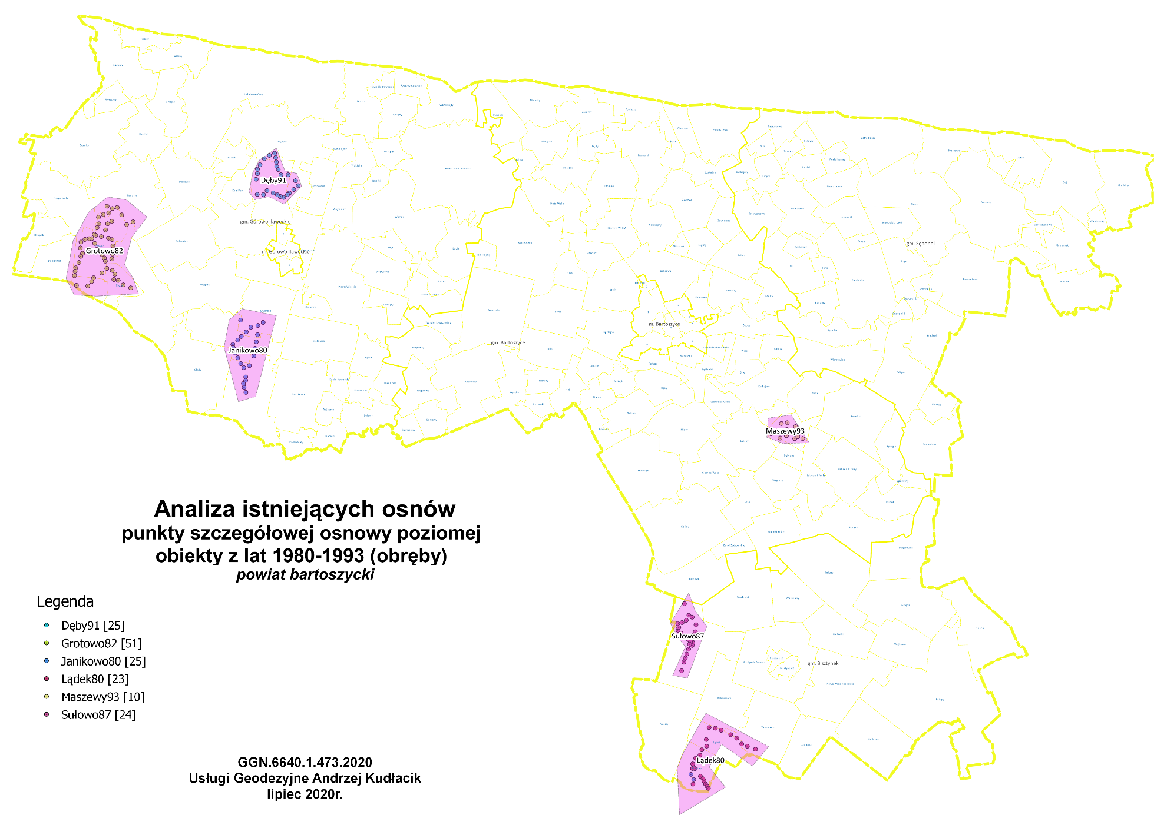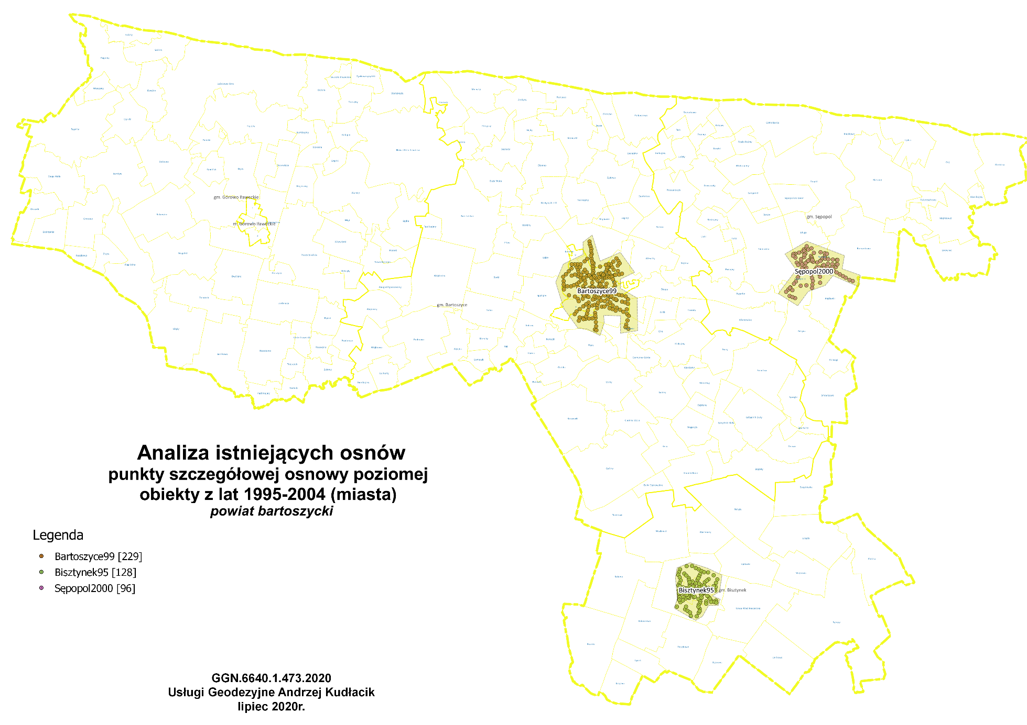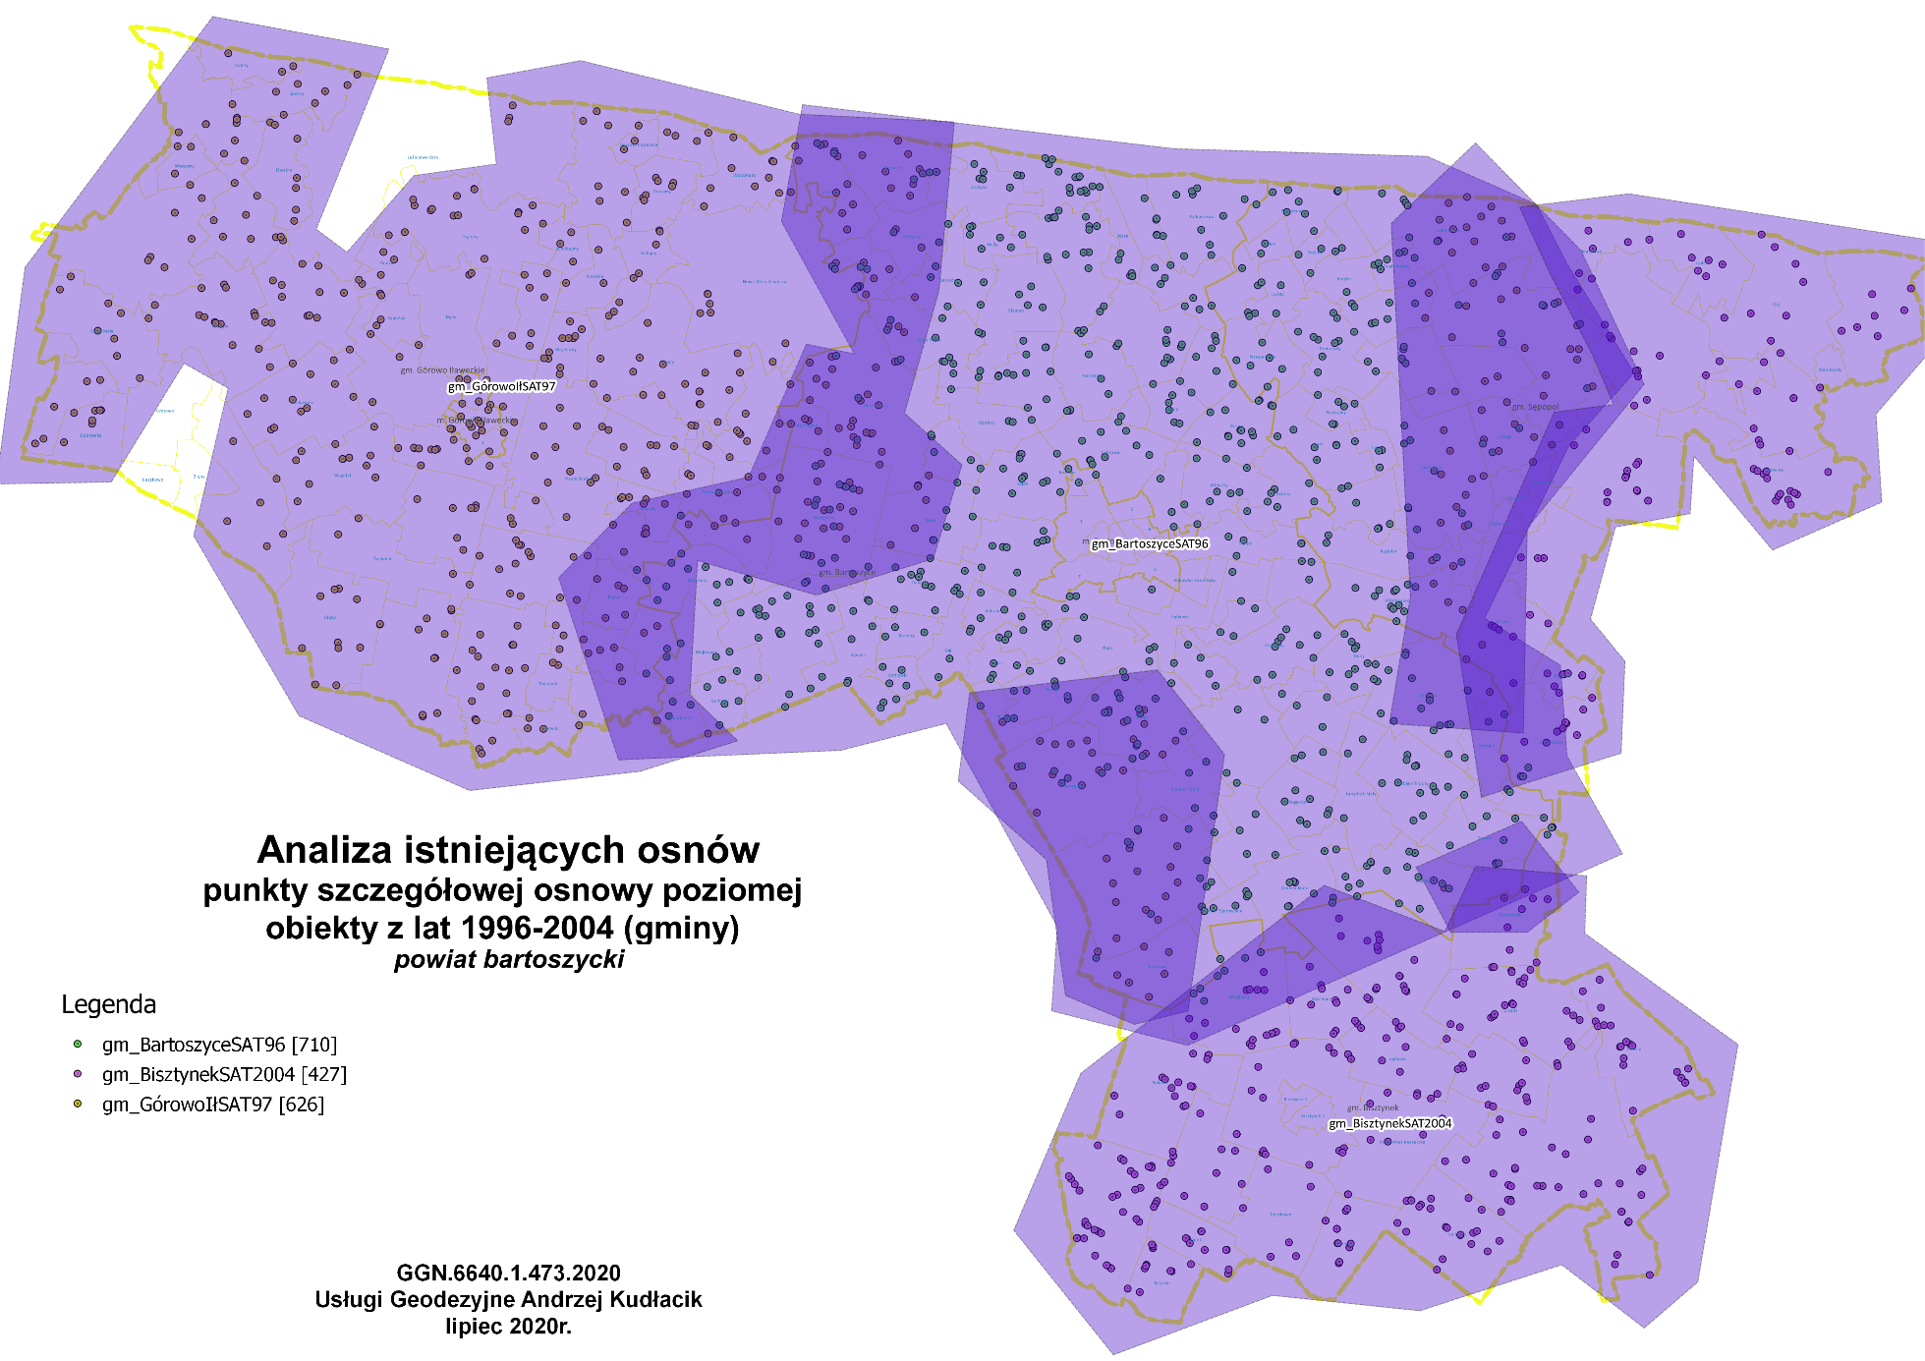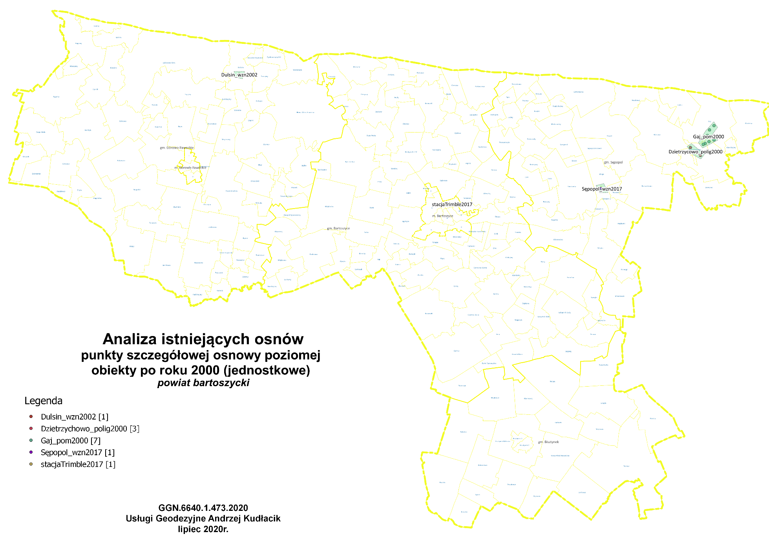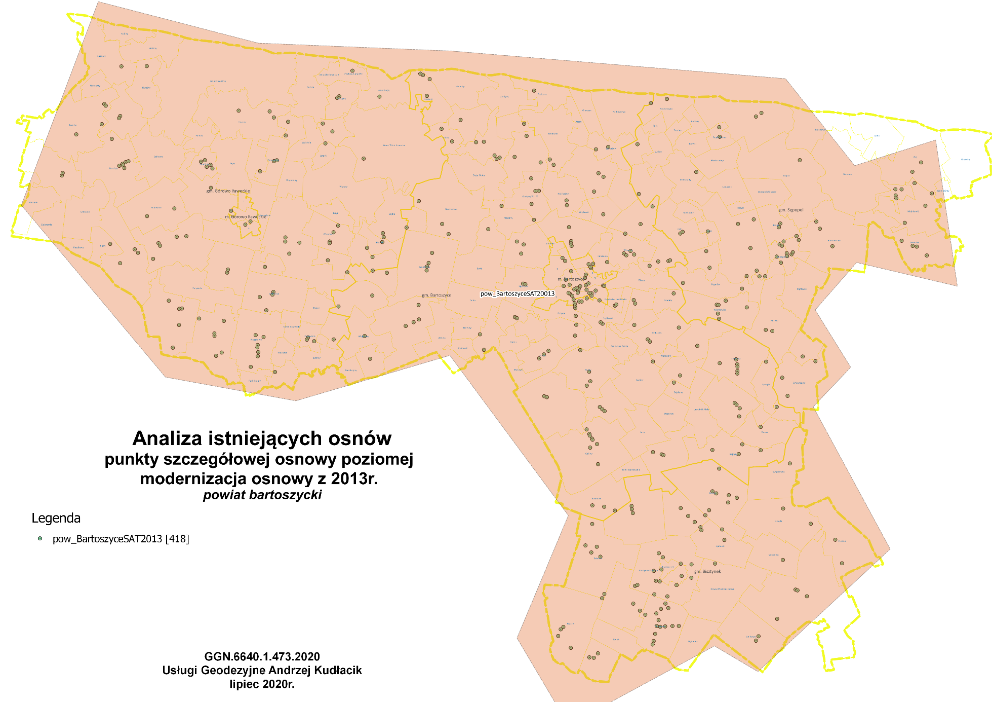
- Pozostała osnowa pozioma
Na terenie powiatu zlokalizowanych jest 4209 punktów dawnej IV klasy, obecnie niewłączonych do osnowy geodezyjnej zgodnej z Rozporządzeniem ws. osnów z lat 1954-2019. Według aktualnych przepisów, punkty te można by zaliczyć jedynie do pozaklasowej osnowy pomiarowej.
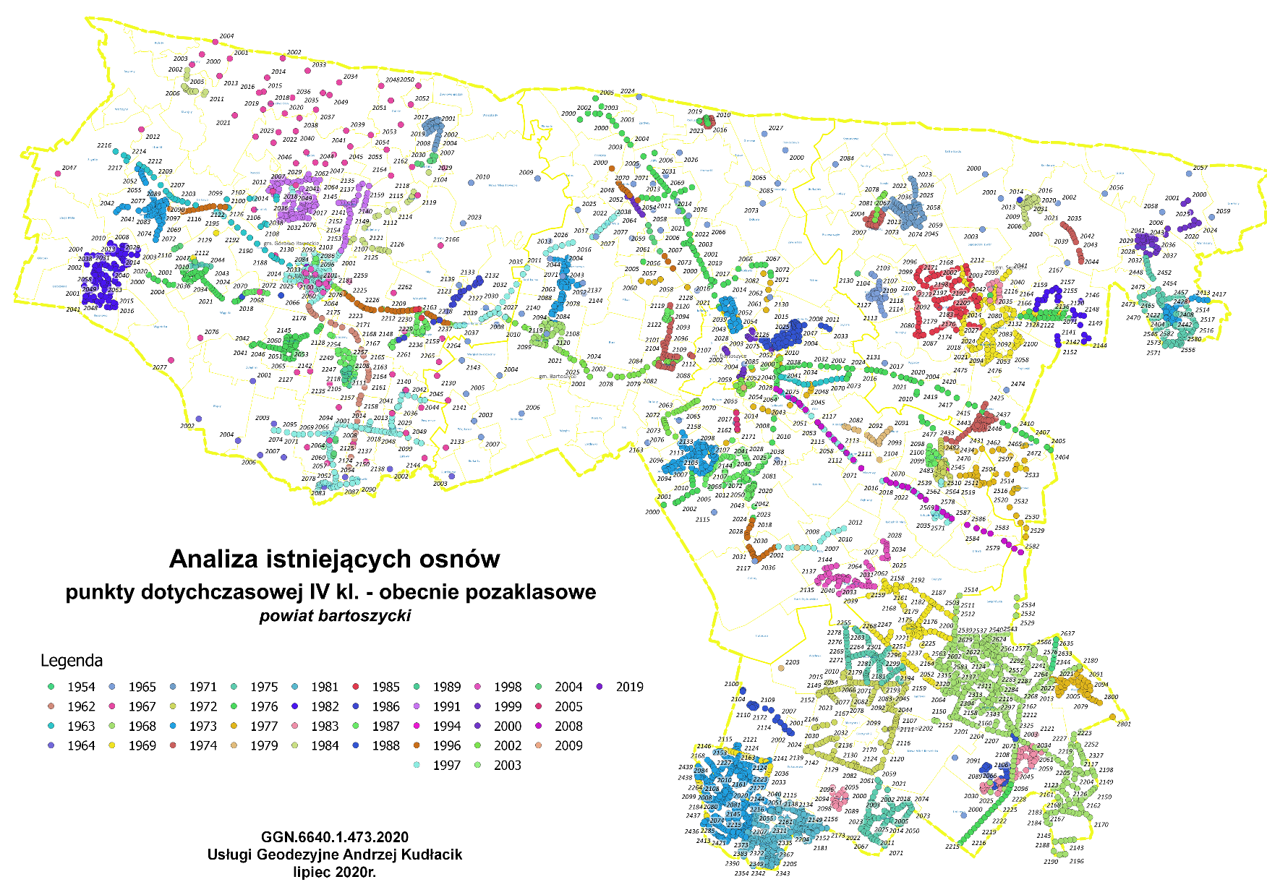
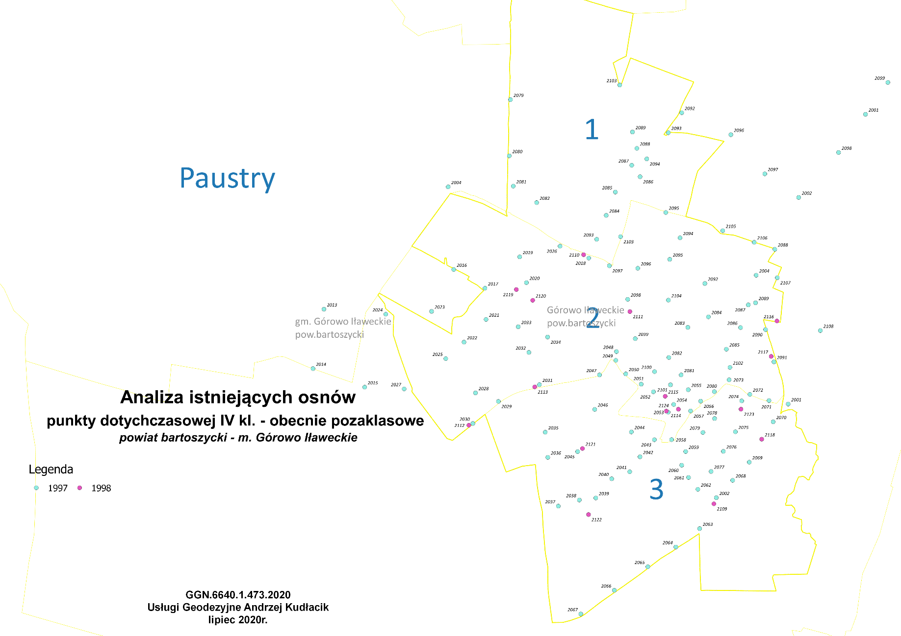
Należy tu wyróżnić punkty na terenie miasta Górowo Iławeckie z lat 1997-1998, które są jedynymi, jakie tworzą osnowę poziomą na tym obszarze. Ze względu na to, że sposób ich stabilizacji odpowiada obecnym wymogom, przewiduje się ich maksymalne adaptowanie do modernizowanej osnowy geodezyjnej.

- KONCEPCJA MODERNIZACJI SZCZEGÓŁOWEJ OSNOWY GEODEZYJNEJ
- Charakterystyka planowanej osnowy
Dwufunkcyjne punkty szczegółowej osnowy geodezyjnej przewiduje się założyć metodą GNSS, w postaci punktów ułożonych w ciągi na terenie siedlisk oraz wzdłuż dróg z zagęszczeniem umożliwiającym wykonawcom prac geodezyjnych wykonanie pomiaru kontrolnego na co najmniej dwóch punktach poziomej osnowy geodezyjnej, zlokalizowanych w odległości nie większej niż 5 km od punktów będących przedmiotem pomiaru (Rozporządzenie w sprawie standardów technicznych wykonywania geodezyjnych pomiarów sytuacyjnych i wysokościowych …).
Nowe punkty szczegółowej osnowy poziomej należy stabilizować w terenie o nieutwardzonej nawierzchni znakiem dwupoziomowym typu 5 (w formie wg dawnych wytycznych G-1.9 typ 42 słup betonowy z bolcem sferycznym nad płytką betonową z krzyżem), w pozostałych terenach znak jednopoziomowy typ 2 lub 4 (bolec metalowy sferyczny lub znak metalowo-plastikowy). Dla punktów zastabilizowanych jednopoziomowo należy zastabilizować po minimum 2 ekscentry. Ekscentry można zastabilizować jednopoziomowo znakami ściennymi lub ziemnymi typu 2, 3, 4 lub 5. Jeżeli jako ekscentr jest wykorzystywany istniejący znak, dopuszcza się stabilizację punktu głównego jednopoziomowo.
Stabilizację punktów adaptowanych należy uzupełnić o sferyczny bolec umieszczony centrycznie w istniejącym słupie, chyba, że istniejąca stabilizacja pozwala na jednoznaczną identyfikację poziomą i wysokościową centra znaku. Jeżeli znak adaptowany posiada stabilizację inną niż słup granitowy lub betonowy nad płytą, należy ją wymienić (przykłady: stabilizacja centru lub podcentru butelką, dreną). Wyjątkiem są znaki zastabilizowane w nawierzchni utwardzonej.
Należy uwzględnić również fakt, że 72 nowe punkty przewidywane są do zlokalizowania w miejscach, gdzie istnieją ekscentry ścienne, natomiast zniszczony został ich punkt główny. W takich miejscach należy włączyć ekscentry ścienne do pomiaru (metodą GNSS lub klasycznymi). Należy je również włączyć do pomiaru w 198 miejscach, gdzie istnieją, a adaptowany do osnowy dwufunkcyjnej jest ich punkt główny.
Projektowaną sieć planuje się nawiązać do 3-4 najbliższych stacji podstawowej osnowy poziomej ASG-EUPOS (np. BART, LAMA, ELBL, GIZY), 9-11 naziemnych punktów osnowy podstawowej leżących w zasięgu obiektu, dostępnych do pomiaru GNSS: 202401100, 212201400, 212201500, 212202000, 213101200, 213101400, 213101500, 213101800, 213101900, 213301200, 213302000.
Ponadto przewiduje się dowiązanie wysokościowe do osnowy podstawowej osnowy wysokościowej w miejscach gdzie realizowana będzie osnowa dwufunkcyjna, a odległość od reperu podstawowego nie przekracza 150 m. Poza tym realizowaną osnowę należy dowiązać do szczegółowej osnowy wysokościowej w miejscach gdzie odległość reperu od zakładanego punktu jest nie większa od 50 m. Dowiązanie należy przeprowadzić metodą niwelacji geometrycznej z dokładnością minimum 4 mm/km.
Nowe punkty osnowy należy zanumerować zgodnie ze wskazaniami rozporządzenia o osnowach z 2012r. w arkuszach map topograficznych 1:10 000 układu PL-2000 ( człon I numer arkusza, człon II to „5” połączona z numerem punktu wypadającym w arkuszu 1:10000, człon III numer ekscentru). W numerach adaptowanych punktów osnowy szczegółowej poziomej należy zmienić w członie II cyfrę określającą rodzaj osnowy: „1-osnowa pozioma” na „5-osnowa wielofunkcyjna”. Np. punkt 7.217.19-1.1065.0 przewiduje się przekształcić w 7.217.19-5.1065.0.
- Zestawienie punktów objętych opracowaniem
Łącznie na terenie powiatu bartoszyckiego zaproponowano zaprojektowanie 1072 punktów szczegółowej osnowy geodezyjnej spełniającej wymogi osnowy dwufunkcyjnej, w tym na 631 o adaptowanej lokalizacji w miejscu położenia punktów poziomej osnowy geodezyjnej. Jeżeli punktów tych nie ma, należy zastabilizować nowe repery, starając się umiejscowić je w pobliskiej lokalizacji.
Planuje się projektowaną osnowę nawiązać do następujących 56 punktów podstawowej osnowywysokościowej:21220020, 21220021, 21220022, 21220023, 21220026, 21220027, 21220030, 21220032, 21220253, 21220254, 21220401, 21220404, 21220450, 21220750, 21310016, 21310020, 21310023, 21310024, 21310025, 21310026, 21310028, 21310029, 21310031, 21310035, 21310036, 21310037, 21310043, 21310045, 21310046, 21310251, 21310252, 21310255, 21310256, 21310300, 21310350, 21310451, 21310500, 21310552, 21310650, 21310651, 21310652, 21310653, 21310751, 21310756, 21310800, 21310802, 21310850, 21320204, 21330151, 21330351, 21330353, 21330400, 21330450, 21330701, 21330702, 21330703.
Ponadto przewiduje się kontrolne wyznaczenie wysokości 150 reperów innych osnów, obecnie zaliczonych w bazie danych do osnowy szczegółowej, tj.: 721319-2.5000, 721419-2.5007,
721419-2.5010, 721420-2.5015, 721420-2.5016, 721420-2.5017, 721420-2.5019, 721420-2.5020, 721420-2.5026, 721420-2.5027, 721420-2.5034, 721421-2.5015, 721519-2.5007, 721519-2.5008, 721519-2.5009, 721519-2.5010, 721520-2.5005, 721520-2.5009, 721520-2.5010, 721520-2.5011, 721520-2.5015, 721520-2.5017, 721520-2.5018, 721521-2.5007, 721521-2.5010, 721619-2.5007, 721619-2.5008, 721619-2.5009, 721620-2.5003, 721716-2.5000, 721717-2.5006, 721719-2.5009, 721719-2.5015, 721719-2.5016, 721720-2.5005, 721720-2.5007, 721720-2.5009, 721720-2.5010, 721721-2.5005, 721816-2.5002, 721817-2.5016, 721817-2.5017, 721817-2.5018, 721817-2.5020, 721818-2.5003, 721819-2.5036, 721819-2.5052, 721819-2.5053, 721819-2.5054, 721819-2.5055, 721819-2.5056, 721819-2.5058, 721819-2.5059, 721819-2.5061, 721819-2.5062, 721819-2.5063, 721819-2.5066, 721819-2.5067, 721819-2.5068, 721819-2.5070, 721819-2.5071, 721819-2.5072, 721819-2.5074, 721819-2.5075, 721819-2.5076, 721819-2.5078, 721819-2.5081, 721819-2.5083, 721819-2.5084, 721819-2.5087, 721820-2.5010, 721820-2.5021, 721820-2.5027, 721820-2.5028, 721821-2.5018, 721821-2.5020, 721916-2.5008, 721916-2.5009, 721916-2.5043, 721916-2.5048, 721916-2.5058, 721916-2.5060, 721916-2.5065, 721916-2.5073, 721916-2.5077, 721916-2.5079, 721916-2.5080, 721916-2.5082, 721916-2.5083, 721916-2.5084, 721916-2.5085, 721916-2.5088, 721918-2.5004, 721918-2.5006, 721918-2.5008, 721918-2.5010, 721919-2.5019, 721919-2.5020, 721919-2.5021, 721919-2.5023, 721919-2.5024, 721920-2.5005, 721920-2.5012, 721920-2.5014, 721920-2.5015, 721920-2.5017, 721921-2.5010, 721921-2.5022, 721921-2.5024, 721921-2.5026, 721921-2.5027, 721921-2.5031, 721921-2.5032, 721921-2.5033, 721921-2.5035, 721921-2.5036, 721921-2.5037, 721921-2.5038, 721921-2.5039, 721921-2.5040, 721921-2.5041, 721921-2.5043, 721921-2.5044, 721922-2.5005, 721922-2.5006, 722015-2.5000, 722015-2.5017, 722015-2.5019, 722015-2.5020, 722015-2.5022, 722016-2.5007, 722016-2.5009, 722016-2.5010, 722017-2.5013, 722017-2.5015, 722017-2.5016, 722017-2.5019, 722017-2.5021, 722019-2.5006, 722020-2.5011, 722020-2.5015, 722020-2.5018, 722020-2.5021, 722021-2.5012, 722021-2.5015, 722115-2.5007, 722117-2.5002, 722117-2.5003, 722119-2.5002, 722119-2.5003.

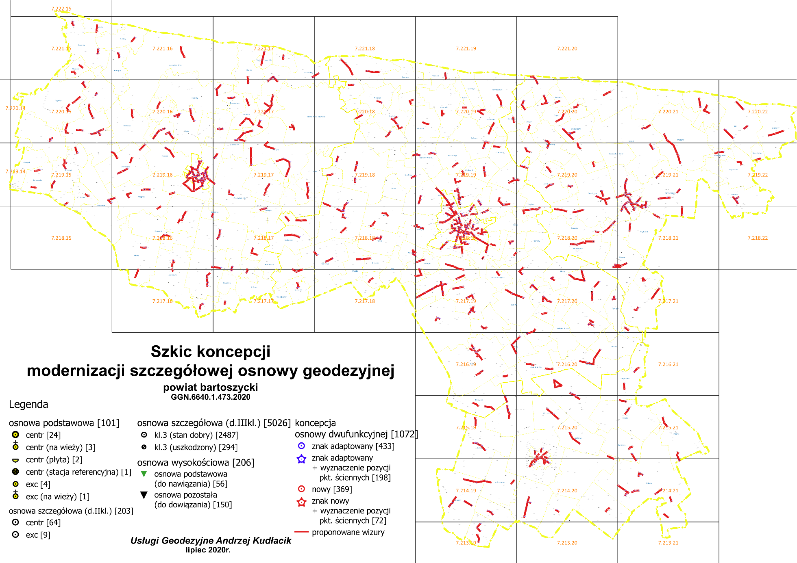
Zestawienie proponowanej osnowy wg arkuszy map
GODŁO | % arkusza zajętego przez powiat | ŁĄCZNIE  osnowa dwufunkcyjna | punkt adaptowany |  | punkt nowy |  | osnowa wysokościowa
GODŁO | % arkusza zajętego przez powiat | ŁĄCZNIE  osnowa dwufunkcyjna | RAZEM | w tym z exc. ściennymi | RAZEM | w tym z exc. ściennymi | nawiązanie | dowiązanie
7.213.19 | 15.8% | 6 | 4 | 1 | 2 | - | - | 1
7.213.20 | 9.6% | 0 | 0 | - | 0 | - | - | -
7.213.21 | 3.8% | 0 | 0 | - | 0 | - | - | -
7.214.19 | 73.1% | 16 | 11 | 1 | 5 | - | - | 2
7.214.20 | 97.2% | 23 | 10 | 3 | 13 | 6 | 2 | 8
7.214.21 | 55.8% | 19 | 16 | 2 | 3 | - | - | 1
7.215.19 | 56.2% | 22 | 15 | 3 | 7 | 2 | - | 4
7.215.20 | 100.0% | 30 | 11 | 4 | 19 | 8 | 2 | 6
7.215.21 | 64.7% | 14 | 5 | - | 9 | 1 | - | 2
7.216.19 | 74.9% | 22 | 9 | 3 | 13 | 1 | - | 3
7.216.20 | 100.0% | 18 | 8 | - | 10 | 2 | 2 | 1
7.216.21 | 25.3% | 5 | 2 | - | 3 | - | - | -
7.217.16 | 39.1% | 12 | 8 | 3 | 4 | - | - | 1
7.217.17 | 53.4% | 12 | 7 | 1 | 5 | 1 | - | 2
7.217.18 | 33.7% | 3 | 0 | - | 3 | - | - | -
7.217.19 | 99.1% | 37 | 27 | 3 | 10 | 1 | 2 | 2
7.217.20 | 100.0% | 37 | 24 | 4 | 13 | 1 | 2 | 5
7.217.21 | 40.2% | 12 | 6 | - | 6 | - | - | 1
7.218.15 | 12.6% | 0 | 0 | - | 0 | - | - | -
7.218.16 | 98.4% | 20 | 9 | 4 | 11 | - | - | 1
7.218.17 | 100.0% | 23 | 13 | 3 | 10 | - | - | 4
7.218.18 | 100.0% | 33 | 17 | 6 | 16 | - | 2 | 1
7.218.19 | 100.0% | 126 | 83 | 54 | 43 | 26 | 9 | 25
7.218.20 | 100.0% | 28 | 13 | 3 | 15 | - | 5 | 4
7.218.21 | 42.2% | 18 | 16 | 3 | 2 | 1 | - | 2
7.218.22 | 5.2% | 0 | 0 | - | 0 | - | - | -
7.219.14 | 0.1% | 0 | 0 | - | 0 | - | - | -
7.219.15 | 86.6% | 25 | 13 | 2 | 12 | 1 | 2 | -
7.219.16 | 100.0% | 81 | 51 | 37 | 30 | 10 | 9 | 16
7.219.17 | 100.0% | 27 | 15 | 3 | 12 | 1 | - | -
7.219.18 | 100.0% | 19 | 15 | 3 | 4 | 1 | 1 | 4
7.219.19 | 100.0% | 57 | 34 | 11 | 23 | 4 | 3 | 5
7.219.20 | 100.0% | 32 | 18 | - | 14 | - | - | 5
7.219.21 | 92.7% | 46 | 40 | 16 | 6 | - | 6 | 17
7.219.22 | 45.6% | 13 | 8 | 2 | 5 | - | - | 2
7.220.15 | 86.0% | 32 | 17 | 5 | 15 | - | 3 | 5
7.220.16 | 100.0% | 21 | 14 | 5 | 7 | 1 | - | 3
7.220.17 | 100.0% | 42 | 23 | 4 | 19 | - | - | 5
7.220.18 | 100.0% | 20 | 11 | 1 | 9 | 1 | 1 | -
7.220.19 | 100.0% | 23 | 9 | - | 14 | 1 | 2 | 1
7.220.20 | 99.1% | 29 | 15 | 2 | 14 | 1 | 2 | 4
7.220.21 | 84.6% | 12 | 5 | - | 7 | - | 1 | 2
7.220.22 | 48.1% | 9 | 6 | - | 3 | - | - | -
7.221.15 | 45.2% | 14 | 6 | 1 | 8 | - | - | 1
7.221.16 | 75.7% | 8 | 3 | 1 | 5 | - | - | -
7.221.17 | 51.1% | 12 | 8 | 3 | 4 | 1 | - | 2
7.221.18 | 34.0% | 8 | 3 | - | 5 | - | - | -
7.221.19 | 15.1% | 3 | 2 | - | 1 | - | - | 2
7.221.20 | 2.9% | 3 | 1 | 1 | 2 | - | - | -
7.222.15 | 1.3% | 0 | 0 | - | 0 | - | - | -
RAZEM |  | 1072 | 631 | 198 | 441 | 72 | 56 | 150
Zestawienie proponowanej osnowy wg położenia w obrębach
GMINA | OBRĘB | ŁĄCZNIE osnowa  dwufunkcyjna | PUNKT ADAPTOWANY |  | PUNKT NOWY |  | OSNOWA WYSOKOŚCIOWA
GMINA | OBRĘB | ŁĄCZNIE osnowa  dwufunkcyjna | RAZEM | w tym  z exc. ściennymi | RAZEM | w tym  z exc. ściennymi | nawiązanie  (osnowa 2 kl.) | dowiązanie  (osnowa 3 kl.)
m. Bartoszyce | 1 | 17 | 14 | 9 | 3 | 2 | 3 | 1
m. Bartoszyce | 2 | 11 | 9 | 8 | 2 | 2 | 2 | 1
m. Bartoszyce | 3 | 11 | 7 | 6 | 4 | 4 | - | 4
m. Bartoszyce | 4 | 19 | 13 | 12 | 6 | 5 | 1 | 6
m. Bartoszyce | 5 | 9 | 4 | 3 | 5 | 5 | - | 4
m. Bartoszyce | 6 | 0 | 0 | - | 0 | - | - | -
m. Bartoszyce | 7 | 14 | 9 | 7 | 5 | 5 | - | 2
m. Bartoszyce | 8 | 11 | 6 | 4 | 5 | 1 | - | 2
m. Bartoszyce | 9 | 2 | 2 | - | 0 | - | - | -
Razem w m. Bartoszyce |  | 94 | 64 | 49 | 30 | 24 | 6 | 20
m. Górowo Iławeckie | 1 | 6 | 3 | 3 | 3 | 2 | - | 1
m. Górowo Iławeckie | 2 | 29 | 25 | 22 | 4 | 2 | 5 | 7
m. Górowo Iławeckie | 3 | 17 | 11 | 9 | 6 | 5 | - | 8
Razem w m. Górowo Iławeckie |  | 52 | 39 | 34 | 13 | 9 | 5 | 16
Bartoszyce | Ardapy | 4 | 2 | 1 | 2 | - | - | 1
Bartoszyce | Bajdyty | 4 | 1 | - | 3 | 1 | 1 | -
Bartoszyce | Barciszewo | 8 | 7 | 1 | 1 | 1 | - | 3
Bartoszyce | Bąsze | 2 | 1 | - | 1 | - | 1 | -
Bartoszyce | Bezledy | 9 | 5 | 1 | 4 | 1 | - | -
Bartoszyce | Borki | 6 | 0 | - | 6 | - | - | -
Bartoszyce | Borki Sędrowskie | 3 | 0 | - | 3 | - | - | -
Bartoszyce | Bukowo | 1 | 1 | - | 0 | - | 1 | -
Bartoszyce | Burkarty | 3 | 1 | 1 | 2 | - | - | -
Bartoszyce | Ciemna Wola | 3 | 2 | - | 1 | - | - | -
Bartoszyce | Czerwona Górka | 2 | 1 | - | 1 | - | - | -
Bartoszyce | Dąbrowa | 14 | 7 | 2 | 7 | 3 | - | 3
Bartoszyce | Dębiany | 2 | 0 | - | 2 | - | - | -
Bartoszyce | Dębówko-Karolewka | 3 | 1 | - | 2 | 1 | - | 1
Bartoszyce | Drawa | 1 | 1 | - | 0 | - | 1 | -
Bartoszyce | Duża Wola | 2 | 2 | - | 0 | - | 1 | -
Bartoszyce | Falczewo | 6 | 6 | 2 | 0 | - | 1 | 1
Bartoszyce | Galiny | 16 | 6 | 3 | 10 | 1 | - | 3
Bartoszyce | Gierczyn | 0 | 0 | - | 0 | - | - | -
Bartoszyce | Gile | 2 | 0 | - | 2 | - | - | -
Bartoszyce | Głomno | 3 | 0 | - | 3 | - | - | -
Bartoszyce | Gromki Króle | 6 | 0 | - | 6 | 1 | - | 1
Bartoszyce | Guntkajmy | 0 | 0 | - | 0 | - | - | -
Bartoszyce | Jarkowo | 0 | 0 | - | 0 | - | - | -
Bartoszyce | Kiersity | 2 | 0 | - | 2 | - | - | -
Bartoszyce | Kiertyny W. I M. | 8 | 6 | 3 | 2 | 1 | - | -
Bartoszyce | Kinkajmy | 3 | 1 | 1 | 2 | - | - | -
Bartoszyce | Kosy | 4 | 4 | - | 0 | - | - | -
Bartoszyce | Kromarki | 3 | 0 | - | 3 | - | 1 | -
Bartoszyce | Krawczyki | 3 | 2 | 1 | 1 | - | - | -
Bartoszyce | Leginy | 4 | 3 | 1 | 1 | - | 1 | -
Bartoszyce | Lejdy | 3 | 0 | - | 3 | - | - | -
Bartoszyce | Lipina | 3 | 1 | - | 2 | - | - | -
Bartoszyce | Lusiny | 3 | 2 | - | 1 | - | - | 1
Bartoszyce | Łabędnik Duży | 6 | 4 | 2 | 2 | - | 1 | 2
Bartoszyce | Łabędnik Mały | 0 | 0 | - | 0 | - | - | -
Bartoszyce | Łęg | 0 | 0 | - | 0 | - | - | -
Bartoszyce | Łojdy | 4 | 4 | 1 | 0 | - | - | -
Bartoszyce | Łoskajmy | 5 | 3 | - | 2 | - | - | -
Bartoszyce | Markiny | 2 | 2 | - | 0 | - | - | -
Bartoszyce | Maszewy | 4 | 3 | - | 1 | 1 | - | -
Bartoszyce | Minty | 12 | 10 | 2 | 2 | 1 | - | -
Bartoszyce | Molwity | 5 | 1 | - | 4 | - | - | -
Bartoszyce | Nalikajmy | 3 | 1 | - | 2 | - | - | 1
Bartoszyce | Nuny | 3 | 2 | - | 1 | - | - | -
Bartoszyce | Okopa | 0 | 0 | - | 0 | - | - | -
Bartoszyce | Osieka | 8 | 8 | - | 0 | - | - | 2
Bartoszyce | Parkoszewo | 3 | 3 | - | 0 | - | - | -
Bartoszyce | Perkujki | 3 | 2 | - | 1 | - | - | -
Bartoszyce | Piergozy | 2 | 1 | - | 1 | - | - | -
Bartoszyce | Piersele | 4 | 2 | - | 2 | - | - | -
Bartoszyce | Pilwa | 0 | 0 | - | 0 | - | - | -
Bartoszyce | Plęsy | 6 | 2 | 1 | 4 | - | 1 | -
Bartoszyce | Połęcze | 11 | 8 | 1 | 3 | - | 2 | 2
Bartoszyce | Posłusze | 3 | 2 | - | 1 | - | - | 2
Bartoszyce | Rodnowo | 5 | 4 | 2 | 1 | - | - | 1
Bartoszyce | Sędławki | 3 | 2 | 1 | 1 | 1 | - | -
Bartoszyce | Skitno | 7 | 5 | - | 2 | - | - | -
Bartoszyce | Sokolica | 11 | 7 | 1 | 4 | - | 1 | 2
Bartoszyce | Solno | 2 | 2 | - | 0 | - | - | -
Bartoszyce | Sortławki | 3 | 0 | - | 3 | - | - | -
Bartoszyce | Sporwiny | 3 | 1 | - | 2 | - | - | -
Bartoszyce | Spurgle | 3 | 3 | - | 0 | - | - | -
Bartoszyce | Spytajny | 5 | 3 | 1 | 2 | - | - | -
Bartoszyce | Szylina | 7 | 3 | 1 | 4 | - | 1 | -
Bartoszyce | Tolko | 4 | 4 | 1 | 0 | - | 1 | -
Bartoszyce | Taplikajmy | 3 | 1 | - | 2 | - | 1 | -
Bartoszyce | Tromity | 0 | 0 | - | 0 | - | - | -
Bartoszyce | Trutnowo | 7 | 3 | - | 4 | 1 | - | 1
Bartoszyce | Wajsnory | 4 | 2 | 1 | 2 | - | - | 1
Bartoszyce | Wardomy | 3 | 3 | - | 0 | - | - | -
Bartoszyce | Wawrzyny | 3 | 2 | 1 | 1 | - | - | -
Bartoszyce | Węgoryty | 3 | 1 | - | 2 | - | - | -
Bartoszyce | Wipławki | 3 | 1 | - | 2 | - | - | -
Bartoszyce | Wirwilty | 6 | 2 | 1 | 4 | - | 1 | 1
Bartoszyce | Witki | 3 | 2 | 1 | 1 | - | - | -
Bartoszyce | Wojciechy | 15 | 11 | 4 | 4 | - | 1 | 1
Bartoszyce | Wojtkowo | 3 | 3 | - | 0 | - | - | -
Bartoszyce | Wargielity-Szczeciny | 5 | 0 | - | 5 | - | - | 2
Bartoszyce | Wyręba | 2 | 1 | - | 1 | - | - | -
Bartoszyce | Zawiersze | 2 | 0 | - | 2 | - | - | -
Bartoszyce | Żardyny | 0 | 0 | - | 0 | - | - | -
Bartoszyce | Żydowo | 7 | 3 | - | 4 | 1 | 1 | 1
Razem w gm. Bartoszyce |  | 342 | 190 | 39 | 152 | 15 | 19 | 33
Bisztynek | Bisztynek 1 | 18 | 4 | 3 | 14 | 9 | 1 | 8
Bisztynek | Bisztynek 2 | 11 | 4 | 3 | 7 | 5 | 2 | 6
Bisztynek | Bisztynek Kolonia | 2 | 1 | - | 1 | - | - | 1
Bisztynek | Dąbrowa | 2 | 1 | - | 1 | - | - | -
Bisztynek | Grzęda | 5 | 2 | - | 3 | 1 | - | 1
Bisztynek | Księżno | 6 | 4 | 1 | 2 | - | - | 1
Bisztynek | Lądek | 3 | 3 | - | 0 | - | - | -
Bisztynek | Łędławki | 4 | 2 | - | 2 | - | - | -
Bisztynek | Nowa Wieś Reszelska | 2 | 0 | - | 2 | - | - | -
Bisztynek | Paluzy | 8 | 5 | 1 | 3 | - | 1 | -
Bisztynek | Pleśno | 6 | 2 | - | 4 | - | - | -
Bisztynek | Prosity | 9 | 7 | 1 | 2 | - | - | 1
Bisztynek | Sątopy | 17 | 14 | 2 | 3 | - | - | 1
Bisztynek | Sułowo | 9 | 8 | 2 | 1 | - | - | 1
Bisztynek | Troszkowo | 5 | 5 | - | 0 | - | - | -
Bisztynek | Unikowo | 3 | 0 | - | 3 | - | - | -
Bisztynek | Warmiany | 3 | 3 | - | 0 | - | - | -
Bisztynek | Wojkowo | 5 | 3 | - | 2 | - | - | 1
Bisztynek | Wozławki | 6 | 4 | 1 | 2 | 1 | - | 2
Bisztynek | Kokoszewo | 4 | 1 | - | 3 | - | - | 1
Bisztynek | Swędrówka | 5 | 2 | - | 3 | - | - | -
Razem w gm. Bisztynek |  | 133 | 75 | 14 | 58 | 16 | 4 | 24
Górowo Iławeckie | Augamy | 6 | 6 | 1 | 0 | - | - | 1
Górowo Iławeckie | Bądle | 3 | 2 | 1 | 1 | - | - | -
Górowo Iławeckie | Bądze | 3 | 1 | - | 2 | - | - | -
Górowo Iławeckie | Bukowiec | 9 | 4 | 2 | 5 | - | - | -
Górowo Iławeckie | Czyprki | 4 | 3 | - | 1 | - | - | -
Górowo Iławeckie | Deksyty | 3 | 2 | - | 1 | - | - | -
Górowo Iławeckie | Dęby | 6 | 6 | - | 0 | - | - | -
Górowo Iławeckie | Dobrzynka | 5 | 1 | - | 4 | - | - | -
Górowo Iławeckie | Dwórzno | 5 | 1 | 1 | 4 | - | - | -
Górowo Iławeckie | Dulsin | 2 | 1 | - | 1 | - | - | -
Górowo Iławeckie | Dzikowo | 3 | 1 | - | 2 | - | - | -
Górowo Iławeckie | Galiny | 2 | 1 | - | 1 | - | - | -
Górowo Iławeckie | Gałajny | 7 | 5 | - | 2 | - | - | 2
Górowo Iławeckie | Glądy | 5 | 2 | 1 | 3 | - | - | -
Górowo Iławeckie | Grotowo | 11 | 7 | - | 4 | - | - | -
Górowo Iławeckie | Gruszyny | 2 | 2 | 1 | 0 | - | - | -
Górowo Iławeckie | Janikowo | 6 | 2 | 1 | 4 | - | - | 1
Górowo Iławeckie | Kamińsk | 8 | 6 | 5 | 2 | - | - | 3
Górowo Iławeckie | Kandyty | 17 | 12 | 3 | 5 | - | 2 | 4
Górowo Iławeckie | Kanie Iławeckie | 3 | 3 | - | 0 | - | - | -
Górowo Iławeckie | Kiwajny | 3 | 2 | 1 | 1 | - | - | -
Górowo Iławeckie | Krasnołąka | 4 | 4 | 1 | 0 | - | - | -
Górowo Iławeckie | Kumkiejmy | 3 | 1 | 1 | 2 | - | - | -
Górowo Iławeckie | Leśnictwo Orsy | 3 | 0 | - | 3 | - | - | -
Górowo Iławeckie | Lipniki | 3 | 2 | 1 | 1 | - | - | -
Górowo Iławeckie | Migi | 1 | 1 | - | 0 | - | - | -
Górowo Iławeckie | Nerwiki | 2 | 1 | - | 1 | - | - | -
Górowo Iławeckie | Nowa Karczma | 0 | 0 | - | 0 | - | - | -
Górowo Iławeckie | Nowa Wieś Iławecka | 4 | 0 | - | 4 | - | - | 1
Górowo Iławeckie | Okopek | 0 | 0 | - | 0 | - | - | -
Górowo Iławeckie | Pareżki | 3 | 0 | - | 3 | 1 | - | -
Górowo Iławeckie | Paustry | 4 | 2 | - | 2 | 1 | 1 | -
Górowo Iławeckie | Piaseczno | 3 | 1 | - | 2 | 1 | - | 1
Górowo Iławeckie | Piasek | 2 | 1 | - | 1 | 1 | - | -
Górowo Iławeckie | Piasty Wielkie | 4 | 4 | 1 | 0 | - | - | -
Górowo Iławeckie | Pieszkowo | 7 | 6 | 3 | 1 | - | - | 1
Górowo Iławeckie | Powiersze | 0 | 0 | - | 0 | - | - | -
Górowo Iławeckie | Pudlikajmy | 3 | 3 | - | 0 | - | - | -
Górowo Iławeckie | Reszkowo | 2 | 1 | - | 1 | - | 1 | -
Górowo Iławeckie | Robity | 3 | 0 | - | 3 | - | - | -
Górowo Iławeckie | Sągnity | 11 | 2 | - | 9 | - | - | 1
Górowo Iławeckie | Sigajny | 3 | 3 | 1 | 0 | - | - | -
Górowo Iławeckie | Sołtysowizna | 10 | 4 | - | 6 | - | 1 | -
Górowo Iławeckie | Stega Mała | 3 | 2 | 1 | 1 | - | 1 | -
Górowo Iławeckie | Świadki Iławeckie | 3 | 2 | - | 1 | - | - | -
Górowo Iławeckie | Toprzyny | 6 | 5 | 2 | 1 | - | - | 3
Górowo Iławeckie | Trojaczek | 0 | 0 | - | 0 | - | - | -
Górowo Iławeckie | Warszkajty | 2 | 2 | - | 0 | - | - | -
Górowo Iławeckie | Wągniki | 9 | 3 | 1 | 6 | - | 2 | -
Górowo Iławeckie | Wągródka | 3 | 3 | 1 | 0 | - | - | -
Górowo Iławeckie | Wiewiórki | 5 | 2 | 1 | 3 | - | - | -
Górowo Iławeckie | Wojmiany | 6 | 5 | 1 | 1 | - | - | 1
Górowo Iławeckie | Wokiele | 7 | 0 | - | 7 | - | - | -
Górowo Iławeckie | Worszyny | 5 | 0 | - | 5 | - | - | -
Górowo Iławeckie | Woryny | 11 | 4 | - | 7 | - | - | -
Górowo Iławeckie | Zielenica | 4 | 4 | 2 | 0 | - | - | 1
Górowo Iławeckie | Zięby | 4 | 1 | 1 | 3 | 1 | 1 | -
Górowo Iławeckie | Żołędnik | 3 | 2 | - | 1 | - | - | -
Górowo Iławeckie | Żuławy | 0 | 0 | - | 0 | - | - | -
Górowo Iławeckie | Żywkowo-Grądzik | 3 | 1 | 1 | 2 | 1 | - | -
Razem w gm. Górowo Iławeckie |  | 262 | 142 | 36 | 120 | 6 | 9 | 20
Sępopol | Sepopol 1 | 8 | 8 | 3 | 0 | - | - | 4
Sępopol | Sepopol 2 | 16 | 15 | 13 | 1 | - | 3 | 7
Sępopol | Sepopol 3 | 12 | 12 | 3 | 0 | - | 1 | 5
Sępopol | Boryty | 2 | 0 | - | 2 | - | - | -
Sępopol | Długa | 7 | 7 | 1 | 0 | - | 1 | 3
Sępopol | Domarady | 4 | 2 | - | 2 | - | - | 2
Sępopol | Dzietrzychowo | 3 | 2 | 1 | 1 | - | 1 | -
Sępopol | Gaj | 6 | 5 | - | 1 | - | - | -
Sępopol | Gierkiny | 3 | 1 | - | 2 | - | - | -
Sępopol | Gulkajmy | 2 | 0 | - | 2 | - | - | -
Sępopol | Judyty | 3 | 1 | - | 2 | - | - | -
Sępopol | Korytki | 3 | 0 | - | 3 | - | - | -
Sępopol | Kinwągi | 3 | 1 | - | 2 | - | - | -
Sępopol | Kraskowo | 0 | 0 | - | 0 | - | - | -
Sępopol | Langanki | 3 | 0 | - | 3 | - | - | -
Sępopol | Lipica | 6 | 1 | - | 5 | - | - | 1
Sępopol | Liski | 4 | 4 | - | 0 | - | - | 3
Sępopol | Lwowiec | 6 | 6 | 1 | 0 | - | - | 2
Sępopol | Ostre Bardo | 3 | 0 | - | 3 | 1 | 1 | -
Sępopol | Majmławki | 3 | 0 | - | 3 | - | - | -
Sępopol | Masuny | 6 | 5 | - | 1 | - | - | -
Sępopol | Park | 2 | 2 | - | 0 | - | - | -
Sępopol | Prętławki | 3 | 3 | - | 0 | - | - | -
Sępopol | Przewarszyty | 3 | 1 | - | 2 | - | - | -
Sępopol | Retowy | 1 | 0 | - | 1 | - | - | -
Sępopol | Rogielkajmy | 3 | 1 | - | 2 | - | - | 1
Sępopol | Romankowo | 10 | 7 | - | 3 | - | - | 1
Sępopol | Roskajmy | 3 | 0 | - | 3 | - | - | -
Sępopol | Rusajny | 5 | 1 | - | 4 | - | 2 | -
Sępopol | Różyna | 6 | 4 | 1 | 2 | 1 | - | -
Sępopol | Rygarby | 4 | 1 | - | 3 | - | 1 | 2
Sępopol | Sępopolski Dwór | 0 | 0 | - | 0 | - | - | -
Sępopol | Smolanka | 9 | 6 | - | 3 | - | - | 2
Sępopol | Stopki | 6 | 4 | - | 2 | - | 1 | 2
Sępopol | Szczurkowo | 5 | 3 | 1 | 2 | - | 1 | -
Sępopol | Śmiardowo | 6 | 4 | - | 2 | - | - | 1
Sępopol | Trosiny | 3 | 2 | - | 1 | - | - | -
Sępopol | Turcz | 3 | 3 | - | 0 | - | - | -
Sępopol | Wanikajmy | 2 | 0 | - | 2 | - | - | -
Sępopol | Wiatrowiec | 6 | 3 | - | 3 | - | 1 | -
Sępopol | Wodukajmy | 6 | 6 | 2 | 0 | - | - | 1
Razem w gm. Sępopol |  | 189 | 121 | 26 | 68 | 2 | 13 | 37
ŁĄCZNIE W POWIECIE |  | 1072 | 631 | 198 | 441 | 72 | 56 | 150

- Uzasadnienie założeń projektowych
Opracowywana sieć ma na celu umożliwienie stosowania obecnie obowiązującego systemu wysokości oraz dostosowanie możliwości wykonywania pomiarów do obowiązujących norm prawnych. Pozwoli również na ujednolicenie stosowanego systemu wysokości – obecnie funkcjonują wysokości w układzie Kronsztad 86 oraz nieobowiązujący od wielu lat, ale ciągle stosowany na mapach Kronsztad 60. Taki stan uniemożliwia też wykorzystanie reperów podstawowej osnowy do prac geodezyjnych, gdyż mają one tylko wysokości w układzie PL-KRON86-NH i PL-EVRF2007-NH. Dlatego konieczna wydaje się być realizacja nowej osnowy zgodnie z przedstawionymi założeniami na terenie całego powiatu. Projektowana sieć punktów osnowy geodezyjnej 3 klasy jest naturalnym rozwinięciem osnów wyższych klas i wynika z perspektywicznych potrzeb terenu, a rozmieszczenie punktów we wszystkich miejscowościach na obszarze powiatu bartoszyckiego zapewnia zabezpieczenie potrzeb dowiązania prac geodezyjnych przez szereg następnych lat.
- Propozycja etapowania prac
Proponuje się możliwość podzielenia prac związanych z modernizacją szczegółowej osnowy geodezyjnej w powiecie bartoszyckim na 6 etapów, wyznaczonych przez granice jednostek ewidencyjnych powiatu. Każdy z nich można zrealizować niezależnie.

